Projekt: MSS60

Modul: Differentielle Sauganlage

Autorisation

Autor (EE-221) Datum

Genehmigt (ZS-M-57) Datum

Genehmigt (EA-E2) Datum

Änderungen:

Version | Datum | Kommentar
1.0 | 20.09.2003 | Erste Version

Inhaltsverzeichnis

Änderungen 2
1 Funktionsbeschreibung 4
1.1 Zustände der DISA 4
1.2 Initialisierung 4
1.3 Schalten der DISA 5
1.3.1 Einschalten 5
1.3.2 Ausschalten 5
1.4 Richtungsumkehr 6
1.5 Funktionsschaltbilder 7
2 Daten der DISA 9

Funktionsbeschreibung
Die DISA bewirkt eine Umschaltung zwischen langem (Drehmomentstellung, DISA ein) und kurzem (Leistungsstellung, DISA aus) Ansaugweg.

Bei der bei EVT verwendeten Schalt-DISA wird der Umschaltpunkt durch eine untere Drehzahlgrenze K_DISA_N_EIN, eine obere Drehzahlgrenze K_DISA_N_AUS und durch die Bedingung Vollast B_VL bestimmt.

Die DISA befindet sich im Zustand ein, wenn die Bedingung Vollast gültig ist und die Drehzahl sich im Bereich K_DISA_N_EIN < n < K_DISA_N_AUS befindet, ansonsten ist die DISA aus.

Die Verstellung der DISA erfolgt über einen Elektromotor, der mittels eines PWM angesteuert wird.

Zustände der DISA
Die DISA hat vier verschiedene Zustände:

disa_state | Zustand
0 | DISA aus (Leistungsstellung)
1 | DISA verstellen von Aus nach Ein
2 | DISA ein (Drehmomentstellung)
3 | DISA verstellen von Ein nach Aus

In den Ruhezuständen 0 und 2 erfolgt eine Ansteuerung der DISA über ein 20%-PWM-Signal der entsprechenden Polarität, um eine selbständige Verstellung der DISA durch Vibrationen zu verhindern.

Während der Umschaltvorgänge (disa_state 1 und 3) erfolgt eine von einer Kennlinie (KL_DISA_TV) abhängige Ansteuerung mit einem PWM-Signal zw. 100% und 20%.

Initialisierung
Die Initialisierung erfolgt in der Funktion disa_init.
Nach der Initialisierung wir die DISA mit einem 20%-PWM-Signal Richtung aus angesteuert, disa_state wird auf Null gesetzt.
Die DISA befindet sich dann im Zustand Aus.

Schalten der DISA
Die Umschaltung der DISA erfolgt in der Funktion disa_10ms.

Eine Umschaltung der DISA erfolgt nur, solange die Bedingung Motor läuft (B_ML) wahr ist.

Einschalten
Nach der Initialisierung befindet sich die DISA in Leistungsstellung, d.h. disa_state = 0.

Eine Umschaltung erfolgt, wenn folgende Bedingungen zutreffen:

- DISA in Leistungstellung: disa_state = 0
- Drehzahl grösser K_DISA_N_EIN: n > K_DISA_N_EIN
- Drehzahl kleiner K_DISA_N_AUS: n < K_DISA_N_AUS
- Motor in Vollast: B_VL = 1

Sind alle vier Bedingungen wahr, wird disa_state = 1 gesetzt.
Solange disa_state = 1 ist, wird die Funktion disa_ein() aufgerufen (10ms-Takt).

Die Funktion disa_ein() gibt das entsprechende Direction Bit für die richtige Polarität und ein PWM-Signal aus.
Das PWM-Tastverhältnis wird bestimmt durch die applizierbare Kennlinie KL_DISA_TV, Eingangsvariable der Kennlinie ist die Zählervariable disa_cnt.
disa_cnt wird bei jedem Aufruf von disa_ein() inkrementiert, somit wird die Kennlinie durchfahren.

Zunächst wird ein 100% Tastverhältnis ausgegeben, welches anschliessend bis auf 20% reduziert wird, um ein Verklemmen am Anschlag der Stellung Ein zu vermeiden.
Das zuletzt ausgegebene Tastverhältnis von 20% und die Richtung bleiben bis zum nächsten Umschaltvorgang gesetzt.

Überschreitet disa_cnt den Wert K_DISA_CNT_ENDE, ist der Umschaltvorgang abgeschlossen, disa_cnt wird = 0 gesetzt, disa_state = 2, die DISA befindet sich nun in Drehmomentstellung.

Ausschalten
Die DISA wird ausgeschaltet, wenn folgende Bedingungen zutreffen:

- DISA in Momentenstellung: disa_state = 2
- eine der drei folgenden Bedingungen:
  - n > K_DISA_N_AUS + K_DISA_HYST
  - n < K_DISA_N_EIN + K_DISA_HYST
  - Bedingung Vollast B_VL ist unwahr

Zu den Drehzahlgrenzen wird eine applizierbare Hysterese K_DISA_HYST addiert, um ein dauerndes Umschalten an den Drehzahlgrenzen zu vermeiden.

Trifft die erste und eine der drei folgenden Bedingungen zu, wird disa_state auf 3 gesetzt.
Solange disa_state = 3 ist, wird die Funktion disa_aus() aufgerufen.

Das Direction Bit wird in die entgegengesetzte Richtung gesetzt, das Tastverhältnis berechnet sich wieder aus der Kennlinie KL_DISA_TV.

Sobald disa_cnt den Wert K_DISA_CNT_ENDE überschritten hat und die Kennlinie durchfahren wurde, wird disa_cnt und disa_state auf Null gesetzt, d.h. die DISA befindet sich jetzt in Leistungsstellung, der Umschaltvorgang ist abgeschlossen.

Richtungsumkehr
Mit der Konstanten K_DISA_DIR kann die Umschaltrichtung der DISA umgekehrt werden.
Da das Direction Bit des Hardwaretreibers nur bei einem Umschaltvorgang gesetzt wird, muss nach Änderung der Konstanten K_DISA_DIR ein Umschaltvorgang ausgelöst werden, um die Änderung wirksam werden zu lassen.

Funktionsschaltbilder
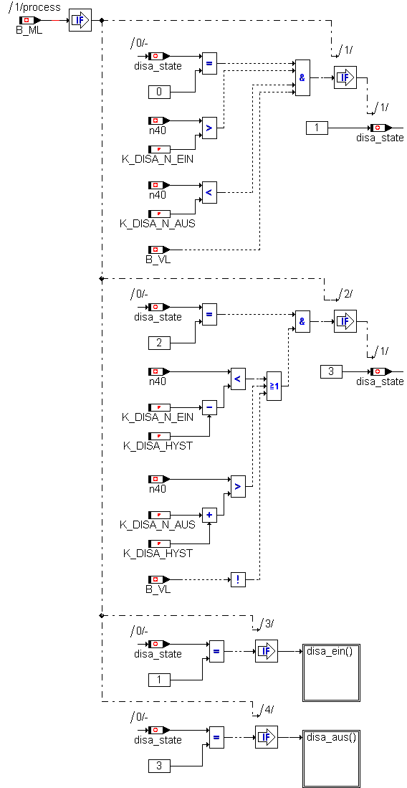

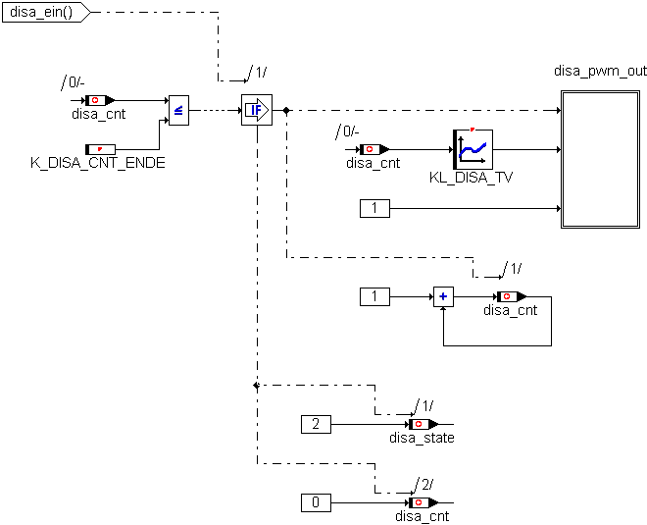

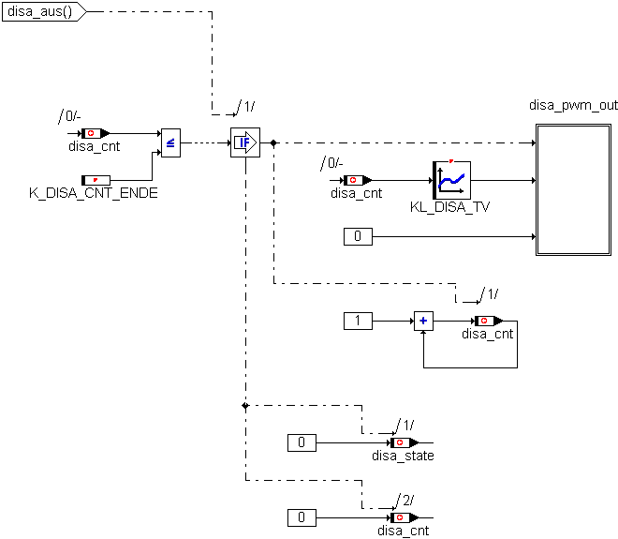

Daten der DISA

Die Berechnung der Funktion erfolgt in der 10ms-Task.

Beschreibung der Variablen:

disa_state | Betriebszustand DISA | ub

Beschreibung der Applikationsdaten:

K_DISA_DIR | Richtungsumkehr DISA | ub
K_DISA_N_EIN | untere Drehzahlgrenze | ub
K_DISA_N_AUS | obere Drehzahlgrenze | ub
K_DISA_HYST | Hysteresewert Drehzahl | ub
KL_DISA_TV | Kennlinie für Tastverhältnis | ub / ub

